Genset Deutz

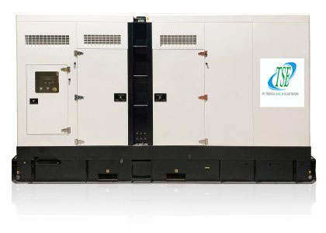

Deutz merupakan brand asal jerman yang didirikan oleh Nicolaus Otto pada tanggal 31 Maret 1864. Pada awalnya Deutz hanya memproduksi mesin stasioner namun seiring berjalannya waktu Deutz juga memproduksi mesin pertanian, seperti combine harvester, traktor, serta kendaraan komersial seperti truk dan bus.

Austin Power adalah salah satu brand distributor Genset Deutz di Indonesia. Kami menjual genset Deutz dengan berbagai macam Kapasitas dan spesifikasi lainnya secara lengkap. Harga genset Deutz type open dan silent yang kami tawarkan sangat kompetitif dan bergaransi. Kamipun memiliki pelayanan purna jual (Aftersales) untuk genset perkins, layanan service dengan kualitas terbaik yang didukung oleh teknisi handal dan bersertifikat, serta ketersedian sparepart yang sangat lengkap.

Austin Power dengan mesin Deutz menyediakan berbagai macam kapasitas terbaik untuk kebutuhan apapun, mulai dari kapasitas : 12,5 kVA, 20 kVA, 30 kVA, 50 kVA, 60 kVA, 76 kVA, 100 kVA, 100 kVA, 130 kVA, 160 kVA, 200 kVA, 250 kVA, 315 kVA, 380 kVA, 430 kVA dan 500 kVA.

Untuk mengetahui ketersedian produk anda dapat mengeceknya melalui katalog berikut yang berisikan informasi lengkap mengenai spesifikasi generator set dan harga yang tersedia.

Genset Deutz merupakan salah satu brand genset yang bandel dengan kualitas terjamin. Genset Deutz sudah banyak digunakan secara heavy-duty di industri seperti perkebunan,pertambangan,manufaktur dll.

|  |  |  |
| --- | --- | --- |
| **Type Genset** | **kVA** | **Type Engine** |
| TPZ12T | 12,5 | F2M 2011 |
| TPZ20T | 20 | F3M 2011 |
| TPZ30T | 30 | F4M 2011 |
| TPZ50T | 50 | BF4M 2011 |
| TPZ75T | 76 | BF4M 2012 C |
| TPZ100T | 100 | BF4M 1013 EC |
| TPZ160T | 160 | BF6M 1013 EC |
| TPZ200T | 200 | BF6M 1013 FCG3 |
| TPZ250T | 250 | TCD2013LO64V |
| TPZ500T | 500 | BF8M 1015 CP |